《人工智能编程语言》- 第1次作业
使用Python完成输入数据排序
题目：
请编写一个Python程序，实现以下功能：
- 从键盘输入一段字符串，表示班级内的学生及相关成绩分数，格式如下：
“学生姓名,高数成绩,英语成绩,大物成绩;SanZhang,70,80,61;SiLi,86,77,81;WuWang,88,90, 77;MingLi,60,77,81;MiWang,71,70,60;HaiLi,88,78,89;HeWang,70,90,80;LiWang,67,71,70”
（注：输入引号内文字内容）
- 将字符串转换为一个列表，每个元素是一个字符串，表示一个学生的信息。并打印输出。
例如：[‘学生姓名,高数成绩,英语成绩,大物成绩’, ‘SanZhang,70,80,61’, ‘SiLi,86,77,81’, ‘WuWang,88,90, 77’, ‘MingLi,60,77,81’, ‘MiWang,71,70,60’, ‘HaiLi,88,78,89’, ‘HeWang,70,90,80’, ‘LiWang,67,71,70’]
- 将列表中的每个元素再转换为一个列表，每个元素是一个字符串，表示一个学生的姓名或成绩。并打印输出。
例如： [[‘学生姓名’, ‘高数成绩’, ‘英语成绩’, ‘大物成绩’], [‘SanZhang’, ‘70’, ‘80’, ‘61’], [‘SiLi’, ‘86’, ‘77’, ‘81’], [‘WuWang’, ‘88’, ‘90’, ’ 77’], [‘MingLi’, ‘60’, ‘77’, ‘81’], [‘MiWang’, ‘71’, ‘70’, ‘60’], [‘HaiLi’, ‘88’, ‘78’, ‘89’], [‘HeWang’, ‘70’, ‘90’, ‘80’], [‘LiWang’, ‘67’, ‘71’, ‘70’]]
- 将列表中的每个元素（除了第一个）转换为一个字典，每个键是一个字符串，表示一门课程的名称，每个值是一个整数，表示该学生在该课程的成绩。并打印输出。
例如： [{‘学生姓名’: ‘SanZhang’, ‘高数成绩’: 70, ‘英语成绩’: 80,‘大物成绩’: 61}, {‘学生姓名’: ‘SiLi’,‘高数成绩’: 86,‘英语成绩’: 77,‘大物成绩’: 81}, {‘学生姓名’: ‘WuWang’,‘高数成绩’: 88,‘英语成绩’: 90,‘大物成绩’: 77}, {‘学生姓名’: ‘MingLi’,‘高数成绩’: 60,‘英语成绩’: 77,‘大物成绩’: 81}, {‘学生姓名’: ‘MiWang’,‘高数成绩’: 71,‘英语成绩’: 70,‘大物成绩’: 60}, {‘学生姓名’: ‘HaiLi’,‘高数成绩’: 88,‘英语成绩’: 78,‘大物成绩’: 89}, {‘学生姓名’: ‘HeWang’,‘高数成绩’: 70,‘英语成绩’: 90,‘大物成绩’: 80}, {‘学生姓名’: LiWang’,‘高数成绩’: 67,‘英语成绩’: 71,‘大物成绩’: 70}]
- 自行设计一个排序算法，对字典列表进行排序，根据不同的条件获得不同的排序序列（若某一条件下的排序结果相同，则按照先录入排列在前的规则处理），并打印出来。
排序条件如下：(1).总分从高到低、(2).总分从低到高、(3).三门课成绩从高到低
结果案例：
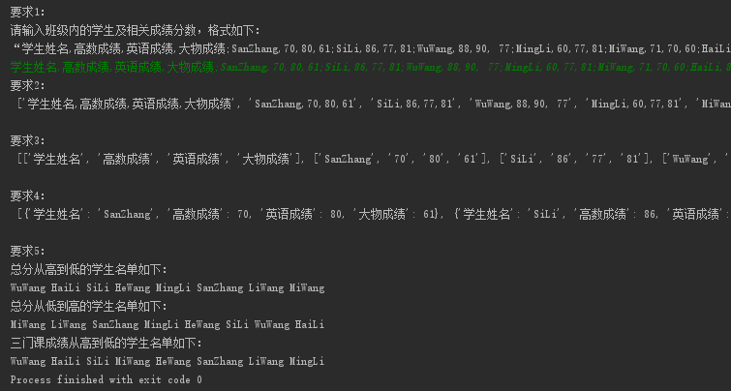
注意：
1．请给出具体的排序结果、涉及代码及相关注释，并简要介绍自己设计的排序算法原理（可以包含python源文件（.py），介绍文档（.doc，.docx）等多类型文件）。
2．请在2023年9月11日（周一）12：00前提交至 ai_programming@163.com，邮件和文件夹都以『学号-姓名-第x次作业』命名，错误命名视为无效提交 。
3．作业打分以运行结果为准，输出要求所需的正确答案即获得相应分数。

